Viessmann setzt auf stärkere Internationalisierung des Elektro Business

Allendorf/Eder, 20.11.2020 – Mit der Gründung der PV+E-Systeme GmbH vor vier Jahren setzte Viessmann ein erstes großes Ausrufezeichen für sein stetig wachsendes Engagement in der Elektrobranche. Darüber hinaus zahlt die stetig steigende Nutzung von Strom im Gebäudebereich zur Wärmeerzeugung und Warmwasserbereitung direkt auf das Leitbild von Viessmann ein, Lebensräume für zukünftige Generationen zu gestalten. Da die Bedeutung dieses Geschäftsbereichs weiter zunimmt, erfolgt zum 01.01.2021 konsequenterweise der nächste Schritt. Viessmann verstärkt beim Thema Elektro Business die Internationalisierung des Geschäfts.

Als Anbieter von Klimalösungen etablierte das international agierende Familienunternehmen im Geschäftsbereich PV+E-Systeme ein komplett neues Dienstleistungs- und Produktportfolio im Bereich der Elektrosysteme. Strategische Investments und Akquisitionen von Spezial-Herstellern in diesem Sektor flankierten diese Entwicklung. So übernahm Viessmann zum Jahreswechsel 2019/2020 die polnische Firma Kospel, ein Hersteller von Durchlauferhitzern, Warmwasserspeichern und Elektrokesseln. Bereits ein Jahr zuvor hatte das Unternehmen Anteile an Etherma erworben, einem österreichischen Produzenten von Elektro-Direkt- und Infrarot-Heizungen.

Zum Angebot an strombasierten Systemen gehören nunmehr komplette Lösungen, zum Beispiel aus Photovoltaikanlagen oder Brennstoffzellen-Heizgeräten, gegebenenfalls kombiniert mit Stromspeichern, Wärmepumpen sowie Elektro-Warmwasser- und -Heizsystemen. Ergänzt werden diese Lösungen mit Energie-Management-Systemen (EMS) sowie der ViShare Energy Community. Zahlreiche Planungstools wie der Systemberater für die schnelle Systemauswahl und der E-Planer zur Auslegung von elektrischen Fußbodenheizungen unterstützen den Fachpartner bei der Realisierung seiner Projekte.
Die konsequente weitere Umsetzung der Elektro-Strategie verfolgt zwei Ziele. Nach der Eingliederung des Vertriebs Anfang 2020 für den Markt Deutschland wird die komplette Geschäftseinheit PV+E-Systeme vollständig in den Bereich Climate Solutions SE integriert. Dadurch wird ein noch besseres Zusammenspiel der Geschäftsbereiche und darüber hinaus eine noch stärkere Ausweitung der Geschäftsaktivitäten auf den internationalen Märkten ermöglicht. Das betrifft auch die Planungsabteilung und die Produktentwicklung. Für den Service, den Vertrieb und den Außendienst ergibt sich daraus eine höhere Schlagkraft. Insgesamt profitieren auf diese Weise auch die Viessmann-Kunden.

Viessmann geht aktiv auf die Entwicklungen im Energiemarkt und die sich wandelnden Bedürfnisse der Verbraucher ein. Eine größere Unabhängigkeit von externer Versorgung, möglichst niedrige Energiekosten und eine hohe Zukunftssicherheit bei der Strom- und Wärmegewinnung: Das sind Themen, die viele Bauherren und Immobilienbesitzer beschäftigen.

“Wir werden das Angebot von strombasierten Systemen in unserem Integrierten Viessmann Lösungsangebot weiter ausbauen”, sagt Co-CEO Max Viessmann. “Unser Geschäftsführer Karlheinz Reitze, der die positive Entwicklung des Geschäftsfelds seit Anfang 2017 maßgeblich gestaltet hat, wird mit seinem Know How und seinem jahrzehntelangen Erfahrungsschatz als Senior Advisor die Entwicklungen weiter begleiten. Für sein außerordentlich erfolgreiches Engagement danke ich ihm ausdrücklich. Gleichzeitig kann er seinen persönlichen Wunsch realisieren, sich etwas aus dem rein operativen Geschäft zurückzuziehen.”

Karlheinz Reitze bleibt Vorstand der wibutler alliance. Wie bekannt ist, vertritt Reitze das Unternehmen Viessmann auch weiter in leitender Funktion in wichtigen Branchenverbänden wie beispielsweise ZVEI und HEA. Darüber hinaus wird er als Senior Advisor an der Weiterentwicklung des Elektro Business von Viessmann beteiligt bleiben.

Bild / Bildzeile

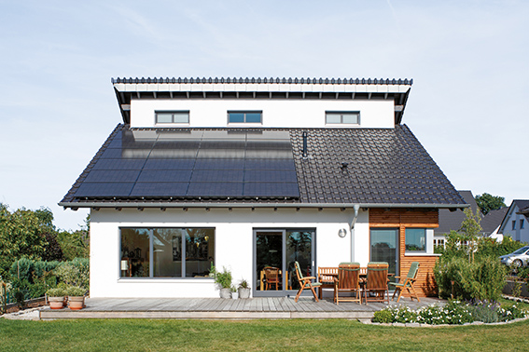
Bild: Viessmann verstärkt beim Thema Elektro Business die Internationalisierung des Geschäfts.

Viessmann Werke GmbH & Co. KG
35107 Allendorf (Eder)
Telefon: +49 (0)6452 702533
info-pr@viessmann.de
www.viessmann.de

